- CAN FD协议介绍
- 发布时间：2013/9/10 13:33:15 修改时间：2013/9/10 13:33:15 浏览次数：2153
在汽车领域，随着人们对数据传输带宽要求的增加，传统的CAN总线由于带宽的限制难以满足这种增加的需求。此外为了缩小CAN网络（max. 1MBit/s）与FlexRay(max.10MBit/s)网络的带宽差距，BOSCH公司推出了CAN FD 。
CAN FD（CAN with Flexible Data rate）继承了CAN总线的主要特性。CAN总线采用双线串行通讯协议，基于非破坏性仲裁技术，分布式实时控制，可靠的错误处理和检测机制使CAN总线有很高的安全性，但CAN总线带宽和数据场长度却受到制约。CAN FD总线弥补了CAN总线带宽和数据场长度的制约，CAN FD总线与CAN总线的区别主要在以下两个方面：
? 可变速率
CAN FD采用了两种位速率：从控制场中的BRS位到ACK场之前（含CRC分界符）为可变速率，其余部分为原CAN总线用的速率。两种速率各有一套位时间定义寄存器，它们除了采用不同的位时间单位TQ外，位时间各段的分配比例也可不同。
? 新的数据场长度
CAN FD对数据场的长度作了很大的扩充，DLC最大支持64个字节，在DLC小于等于8时与原CAN总线是一样的，大于8时有一个非线性的增长，所以最大的数据场长度可达64字节。
CAN FD介绍
1.CAN FD 数据帧帧格式
CAN FD 数据帧在控制场新添加EDL位、BRS位、ESI位，采用了新的DLC编码方式、新的CRC算法（CRC场扩展到21位）。CAN FD数据帧格式如下图：
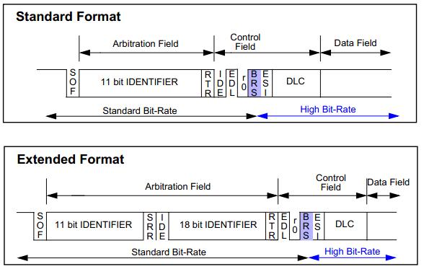

2. 新添加位介绍
EDL位：（Extended Data Length）原CAN数据帧中的保留位r， 该位功能为：
? 隐性： 表示CAN FD 报文 （采用新的DLC编码和CRC算法）
? 显性： 表示CAN报文
BRS位：（ Bit Rate Switch）该位功能为：
? 隐性：表示转换可变速率
? 显性：表示不转换速率
ESI（Error State Indicator），该位的功能为：
? 隐性：表示发送节点处于被动错误状态（Error Passive）
? 显性：表示发送节点处于主动错误状态（Error Active）
EDL位可以表示CAN报文还是CAN FD报文；BRS表示位速率转换，该位为隐性位时，从BRS位到CRC界定符使用转换速率传输，其他位场使用标准位速率，该位为显性时，以正常的CANFD总线速率传输；通过添加ESI位，可以很方便的知道当前发送节点所处的状态。
3.新的CRC算法
CAN总线由于位填充规则对CRC的干扰，造成错帧漏检率未达到设计意图。CAN FD对CRC算法作了改变，即CRC以含填充位的位流进行计算。在校验和部分为避免再有连续位超过6个，就确定在第一位以及以后每4位添加一个填充位加以分割，这个填充位的值是上一位的反码，作为格式检查，如果填充位不是上一位的反码，就作出错处理。CAN FD的CRC场扩展到了21位。由于数据场长度有很大变化区间，所以要根据DLC大小应用不同的CRC生成多项式，CRC_17，适合于帧长小于210位的帧，CRC_21，适适合于帧长小于1023位的帧。
4.新的DLC编码
CANFD 数据帧采用了新的新的DLC编码方式，在数据场长度在0-8个字节时，采用线性规则，数据场长度为12-64个字节时，使用非线性编码。如下图：
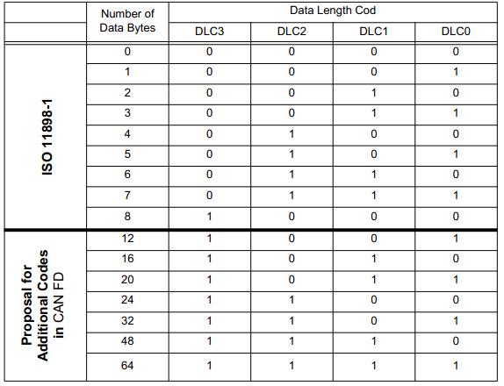
Vector解决方案
CAN FD白皮书在论及与原CAN总线的兼容性时指出：CAN总线系统可以逐步过渡到CAN FD系统，网络中所有节点要进行CAN FD通信都得有CAN FD协议控制器，但是CAN FD协议控制器也能参加标准CAN总线的通信。
? 支持CAN FD总线的软件：CANoe/CANalyzer 8.0 SP3
? 支持CAN FD总线的硬件：VN1630/VN1640
? 支持CAN FD总线的收发器：1051cap piggy
（目前，CANoe8.0SP3只基本支持CAN FD总线，只支持最大8个字节的CAN FD报文）
VN1630/VN1640介绍
1.应用领域
VN1600支持CANoe、CANalyzer、CANape、Indigo、vFlash等系列Vector软件，及客户自定义软件；可在实验室、台架、维修站、实车上应用。在仿真、诊断、标定、flash编程均可应用。支持多个应用程序同时应用于同一硬件设备及同一通道。
2.功能概括
? 应用在CAN/LIN/K线/J1708及IO上的灵活网络接口卡
? 使用Vector传统的CAN/LIN/J1708网络收发器
? USB供电，最大可同时提供4路总线通信功能
? CANoe、CANape、CANalyzer及用户应用软件的首选硬件接口卡，支持多个应用程序
? 增加的LIN功能：支持LIN协议的一致性检测（VN1630/VN1640）
? 不同通道之间同步的最短延时
? 最快的硬件加速
? 工作温度：-40—+70℃
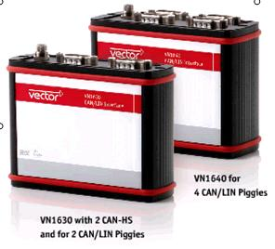
http://www.cechina.cn/company/50633_156096/messagedetail.aspx

